附件2
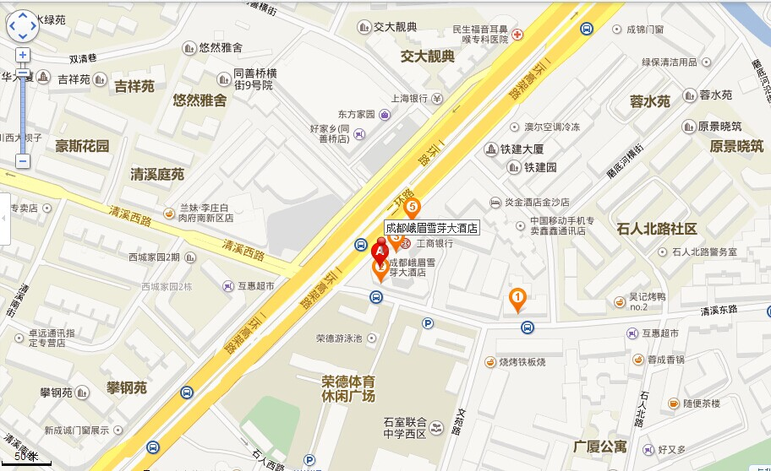
成都峨眉雪芽大酒店交通图
酒店名称：成都峨眉雪芽大酒店
酒店地址：成都市青羊区二环路西二段66号
酒店总机：028-87331111
- 从火车北站到峨眉雪芽大酒店路线
•公交：步行272米至火车北站西站乘坐K2A快速公交线，经过5站，到达府南新区站下车，步行310米到达酒店，路程5.7公里，约需25分钟左右。
•打车：18元左右，约需15分钟左右。
•地铁：乘坐地铁1号线经4站到达天府广场站换乘地铁2号线经5站在蜀汉路东站下车(C口出，步行372米到达)
- 从火车东站到峨眉雪芽大酒店路线
地铁：步行346米至成都东客站乘地铁2号线(经12站)30分钟
- 双流国际机场：打的约18公里 45-55元
成都峨眉山雪芽大酒店客房 （ 单位：元/间.夜）
